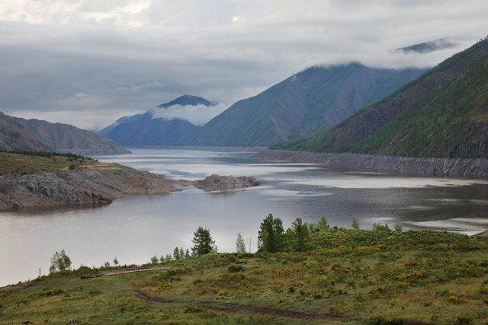
Государственный природный биосферный заповедник «Саяно-Шушенский» расположен в центральной части гор Западного Саяна, в юго-западных частях Шушенского и Ермаковского районов Красноярского края, на юге граничит с республикой Тыва. Площадь заповедника 390,4 тыс. га. Данный район - один из немногих регионов России, где сохранилась популяция очень редкого представителя семейства кошачьих – снежного барса. Охраняются популяции сибирского горного козла, северного оленя, скопы, беркута, а также ряда растений, внесенных в Красную книгу РФ. Заповедник был создан 17 марта 1976 года постановлением Совета Министров РСФСР. Сейчас заповедник входит в международную систему биосферных резерватов ЮНЕСКО.
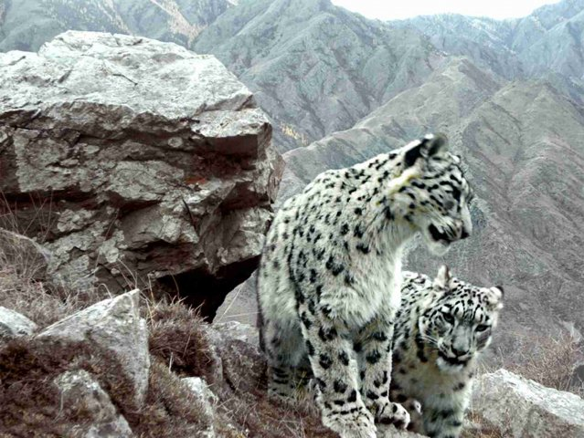
Биосферный заповедник занимается научно-исследовательской, природоохранной, эколого-просветительской деятельностью. Для посетителей открыт визит-центр в п. Шушенское, где имеется музей природы с различными научными коллекциями, библиотека, конференц-зал.
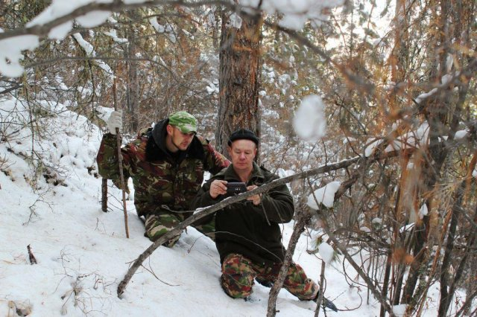
Экскурсионные объекты на территории заповедника, вызывающие туристский интерес, можно разделить на две основные группы. Первая группа - это объекты деятельности человека: наскальные изображения; древнее ирригационное сооружение; ловушка на медведя; зимовья охотников промысловиков; стоянки и оборудование для добычи и обработки кедрового ореха; кордоны заповедника; гидростанции на таежных речках; метеорологическая станция, действующая с конца XIX века; археологические памятники (курганы); Саяно-Шушенское водохранилище. Вторая - природные объекты: хребты Западного Саяна (Хемчикский, Саянский, Кантегирский, Иджирский и др.); карстовые провалы и останцы; горные породы, слагающие хребты заповедника; почвы; водные системы (горные реки, озера, источники); флора и фауна (растения и животные, внесенные в Красную книгу РФ).

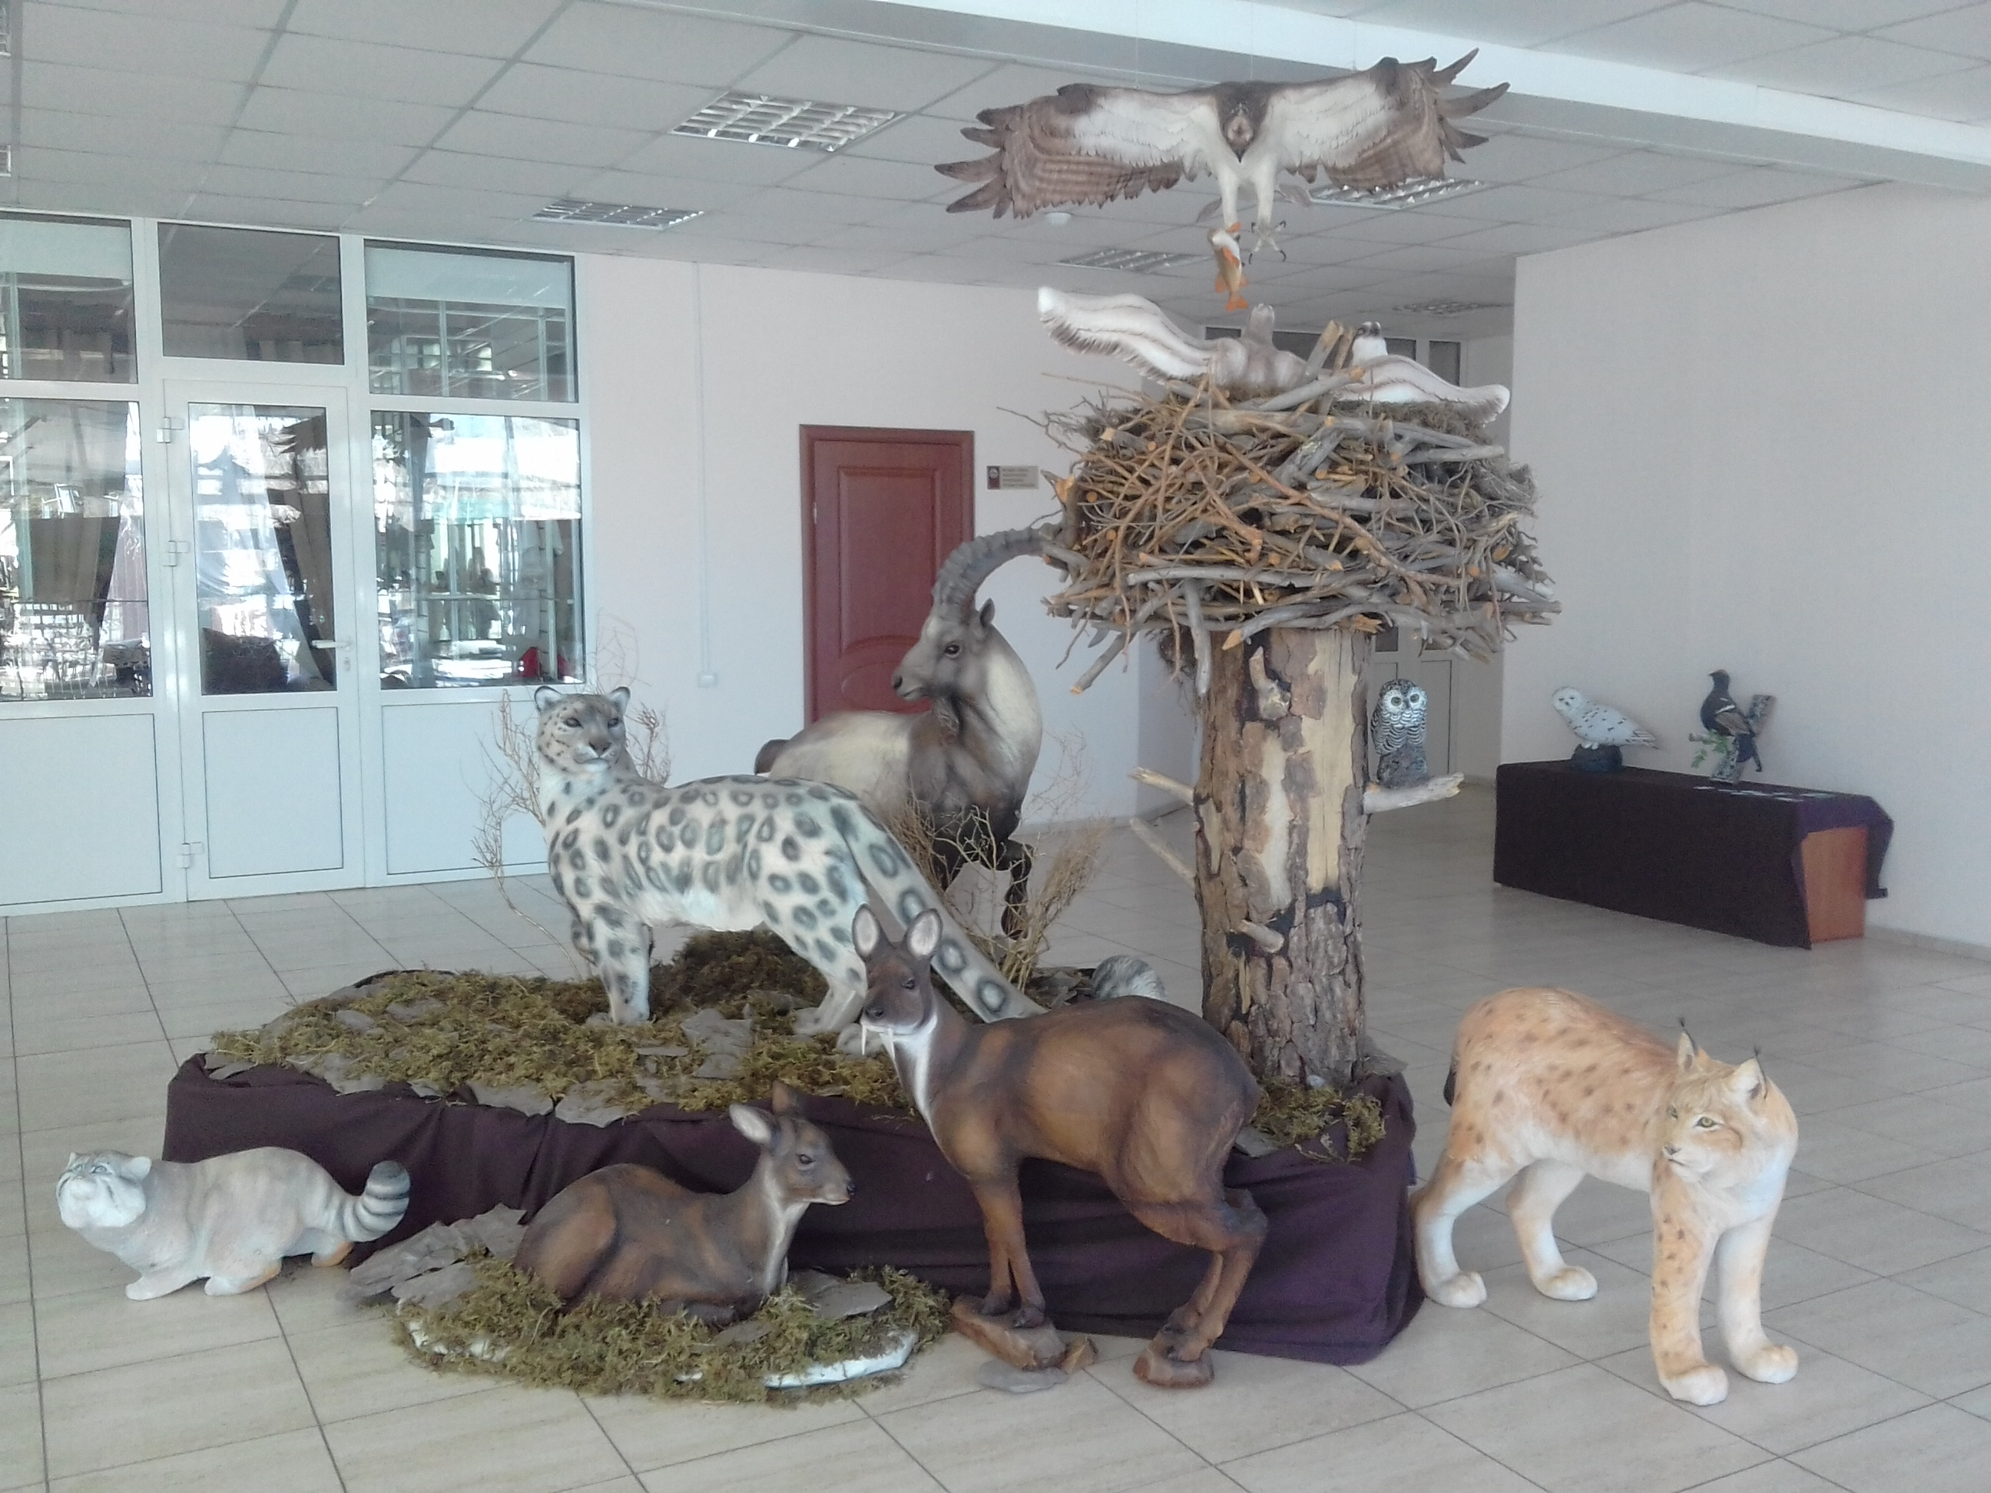
Туристические маршруты
Заповедник «Саяно-Шушенский» организует эколого-познавательные путешествия по маршрутам, пролегающим по долине реки Енисей.
Маршрут «По Саянскому каньону» - это летний отдых на водохранилище Саяно-Шушенской ГЭС на теплоходе типа "Ярославец" продолжительностью от 5 дней с пешими экскурсиями «Тропа следопыта» и «К минеральному источнику»
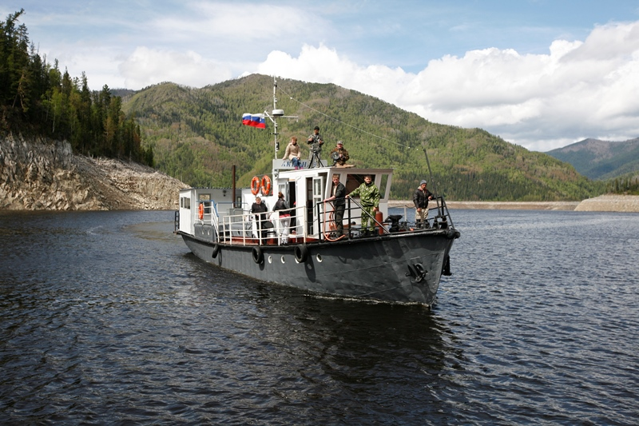
Маршрут «Северный форпост» - 3-дневный тур с посещением северного кордона заповедника с визит-центром и пешей экскурсией «По тропе охотника»
Водная экскурсия к водопаду «Катушка» - 3-часовой экскурсионно-прогулочный тур на речном судне.
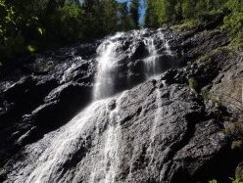
Путешествия сопровождаются познавательными и культурно-досуговыми программами, предполагающими знакомство с природными и культурно-историческими особенностями территории, природоохранными организациями и Саяно-Шушенским гидроэнергокомплексом. В стоимость тура входят услуги гида-проводника и прокат речного судна. Предоставляются дополнительные услуги: прокат автомобиля, временное размещение в гостевых домах, баня и другие. Состав группы – до 10 человек. Подробную информацию и стоимость экскурсий можно получить на сайте заповедника или по телефону.
Адрес: 662710, Красноярский край, п. Шушенское, ул. Заповедная, 7.
Телефон: (39139) 3-18-81, 3-23-00
Электронная почта: zapoved7@yandex.ru
Сайт: www.sayanzapoved.ru

